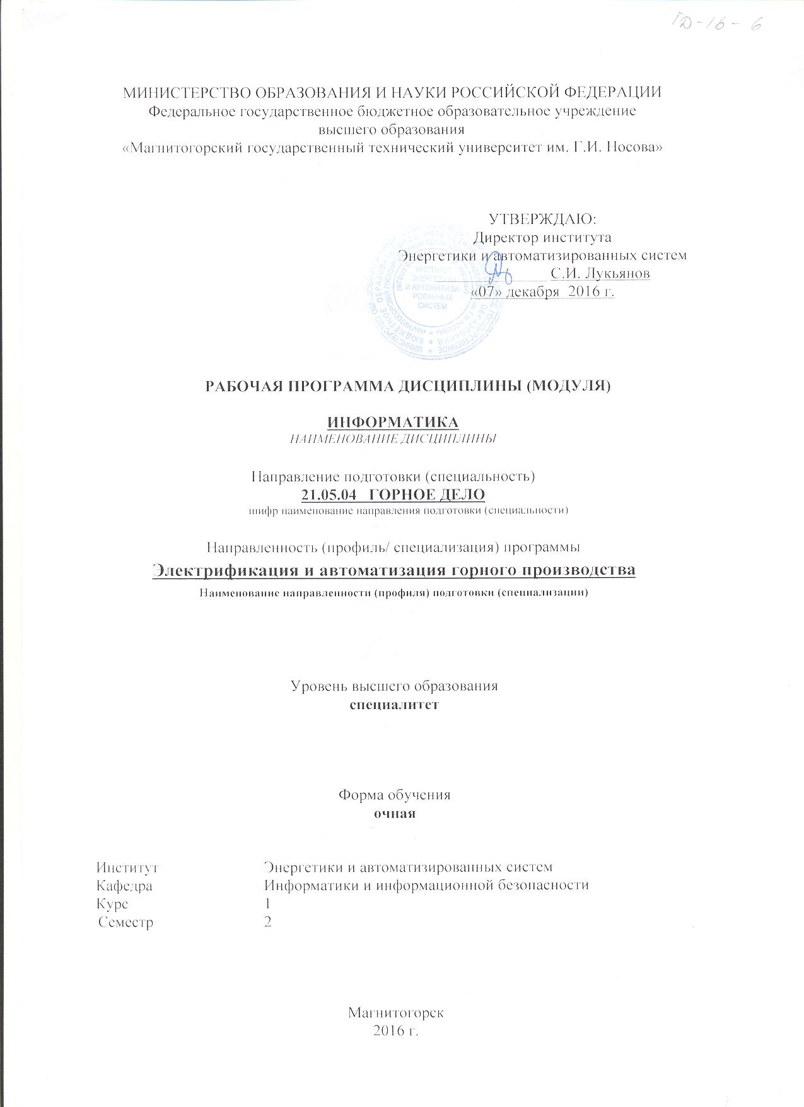

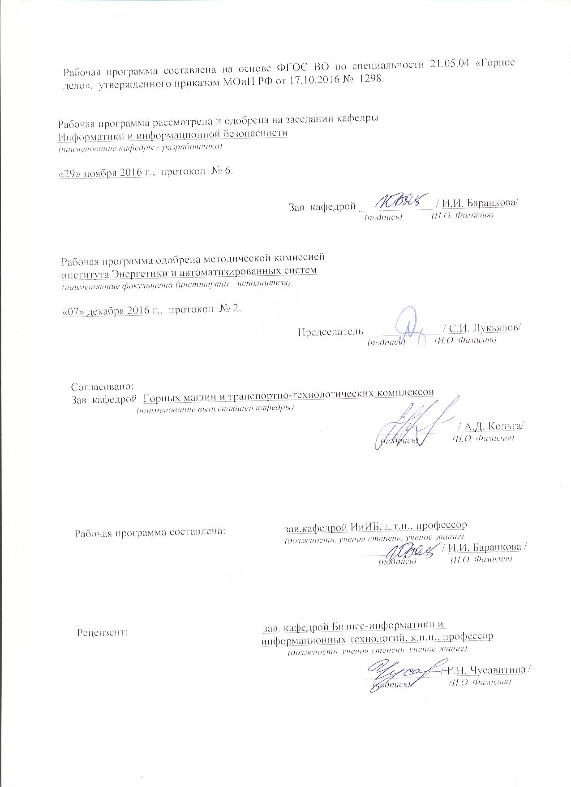

**Лист регистрации изменений и дополнений**

|  |  |  |  |  |
| --- | --- | --- | --- | --- |
| № п/п | Раздел РПД  (модуля) | Краткое содержание изменения/дополнения | Дата, № протокола заседания кафедры | Подпись зав. кафедрой |
| 1. |  |  |  |  |
| 2. |  |  |  |  |
|  |  |  |  |  |
|  |  |  |  |  |
|  |  |  |  |  |
|  |  |  |  |  |
|  |  |  |  |  |
|  |  |  |  |  |
|  |  |  |  |  |
|  |  |  |  |  |
|  |  |  |  |  |
|  |  |  |  |  |
|  |  |  |  |  |
|  |  |  |  |  |
|  |  |  |  |  |
|  |  |  |  |  |
|  |  |  |  |  |
|  |  |  |  |  |
|  |  |  |  |  |
|  |  |  |  |  |
|  |  |  |  |  |
|  |  |  |  |  |
|  |  |  |  |  |
|  |  |  |  |  |
|  |  |  |  |  |
|  |  |  |  |  |
|  |  |  |  |  |
|  |  |  |  |  |
|  |  |  |  |  |
|  |  |  |  |  |
|  |  |  |  |  |
|  |  |  |  |  |
|  |  |  |  |  |
|  |  |  |  |  |
|  |  |  |  |  |
|  |  |  |  |  |
|  |  |  |  |  |
|  |  |  |  |  |
|  |  |  |  |  |
|  |  |  |  |  |

1. **Цели освоения дисциплины**

Целью дисциплины «Информатика» является повышение исходного уровня владения информационными технологиями, достигнутого на предыдущей ступени образования, и овладение студентами необходимым и достаточным уровнем общекультурных и профессиональных компетенций в соответствии с требованиями ФГОС ВО по направлению «Горное дело».

1. **Место дисциплины в структуре ООП подготовки бакалавра**

Дисциплина «Информатика» относится к базовой части математического и естественнонаучного цикла дисциплин.

Успешное усвоение материала предполагает знание студентами основных положений курсов «Информатика и информационно-коммуникационные технологии» в объеме средней общеобразовательной школы.

Дисциплина является предшествующей для изучения дисциплин: «Проектная деятельность», «Теория автоматического управления», «Программирование для автоматизированного горного оборудования», «Современные системы управления базами данных», учебных и производственных практик.

1. **Компетенции обучающегося, формируемые в результате освоения   
   дисциплины (модуля):**

Процесс изучения дисциплины направлен на формирование и развитие следующих компетенций:

**знать**

- основы теории информации;

- технические и программные средства реализации информационных технологий;

- современные языки программирования, базы данных,

- программное обеспечение и технологии программирования;

- глобальные и локальные компьютерные сети;

**уметь** использовать возможности вычислительной техники и программного обеспечения;

**владеть** основными методами работы на компьютерах с прикладными программными средствами.

1. **Структура и содержание дисциплины (модуля)**

Общая трудоемкость дисциплины составляет **4** зачетных единиц (**144** часа).

– аудиторная работа – 72 часов;

– самостоятельная работа – 36 часов;

– подготовка к экзамену – 36 часов.

4.2. Разделы дисциплин и виды занятий

|  |  |  |  |  |  |  |  |
| --- | --- | --- | --- | --- | --- | --- | --- |
| **Раздел/ тема дисциплины** | | **Семестр** | **Виды учебной работы, включая самостоятельную работу студентов и трудоемкость (в часах)** | | | **Формы текущего и промежуточного контроля успеваемости** | **Код и структурный элемент компетенции** |
| **Л** | **ПЗ** | **СР** |
| **Модуль 1** | **Тема 1.1.** Технические средства реализации информационных процессов | **II** | **0,5** |  | **1** | Реферат. Тематическое компьютерное тестирование. |  |
| **Общие вопросы информатики** | **Тема 1.2.** Общая характеристика процесса сбора, передачи, обработки и накопления информации. | **II** | **0,5** |  | **1** | Реферат. Тематическое компьютерное тестирование. |  |
| **Модуль 2** | **Тема 2.1.** Современные операционные системы Windows, Linux. Сравнительный анализ, технологии работы. Понятие о системном администрировании | **II** | **0,5** | **2** | **2** | Реферат. Тематическое компьютерное тестирование. |  |
| **Системное и прикладное программное обеспечение** | **Тема 2.2.** Прикладное программное обеспечение | **II** | **0,5** |  | **2** | Реферат. Тематическое компьютерное тестирование. |  |
| **Модуль 3** | **Тема 3.1.** Сетевая модель передачи данных ISO/OSI. Работа с информацией в глобальных сетях. | **II** | **0,5** |  | **2** | Реферат. Тематическое компьютерное тестирование. |  |
| **Локальные и глобальные сети** | **Тема 3.2.** Телекоммуникационные технологии. Средства и программное обеспечение | **II** | **0,5** |  | **2** | Реферат. Тематическое компьютерное тестирование. |  |
|  | **Тема 3.3.** Основы WEB-технологий. Инструменты создания информационных объектов для Интернет | **II** |  |  | **2** | Конкурс WEB-проектов |  |
| **Модуль 4 Программные средства реализации информационных процессов** | **Тема 4.1.** Средства представления и приемы обработки текстовой информации в современных офисных приложениях MicrosoftWord, OpenOffice Writer. | **II** | **2** | **6** | **2** | Реферат. ИДЗ |  |
|  | **Тема 4.2.** Анализ и визуализация данных. Средства представления и обработка числовой информации в офисных приложениях MicrosoftExcel, OpenOffice Calc. | **II** | **2** | **6** | **2** | **ИДЗ** |  |
| **Модуль 5. Типовые алгоритмы и модели решения практических задач с использованием прикладных программных средств** | **Тема 5.1.** Базовые алгоритмы.Модели решения задач с использованием логических функций | **II** | **1** | **6** | **2** | **ИДЗ, АКР** |  |
|  | **Тема 5.2.** Алгоритмы поиска по критерию | **II** | **2** | **4** | **2** | **ИДЗ** |  |
| **Модуль 6 Языки программирования высокого уровня** | **Тема 6.1.** Понятие о структурном программировании. Реализация линейных, условных и циклических алгоритмов. | **II** | **2** | **10/4** | **2** | Тематическое компьютерное тестирование, Интернет-тестирование ФЭПО  Олимпиада |  |
| **Модуль 7** | **Тема 7.1.** Объектно-ориентированное программирование. Понятие объекта, свойства, метода. | **II** | **1** | **4/2** | **2** | **ИДЗ, АКР** |  |
| **Технологии программирования** | **Тема 7.2.** Объектно-ориентированное программирование. Создание пользовательских приложений | **II** | **1** | **4/4** | **2** | **ИДЗ** |  |
| **Модуль 8 Информационные системы. Базы данных.** | **Тема 8.1.** Информационные системы. Классификация, состав, перспективы развития | **II** | **1** | **4** | **2** | Тематическое компьютерное тестирование, Интернет-тестирование ФЭПО |  |
|  | **Тема 8.2.** Основные функции СУБД. Основыне объекты файла базы данных. Приемы работы в СУБД Access | **II** | **2** | **6** | **2** | **ИДЗ** |  |
| **Модуль 9 Основы защиты информации** | **Тема 9.1.** Основы защиты информации и сведений, составляющих государственную тайну | **II** | **1** |  | **2** | Тематическое компьютерное тестирование, Интернет-тестирование ФЭПО |  |
|  | **Компьютерное тестирование** | **II** |  | **2** | **4** | Интернет-тестирование ФЭПО |  |
|  | **Подготовка к экзамену** | **II** |  |  | **36** | **Промежуточный контроль-Экзамен** |  |
|  | **Итого по дисциплине** |  | **18** | **54/22И** | **72** |  | **144** |

Л – лекции, ПЗ – практические занятия, СР – самостоятельная работа, АКР – аудиторная контрольная работа, ИДЗ – индивидуальное задание.

**5. Образовательные и информационные технологии**

Для реализации предусмотренных видов учебной работы в качестве образовательных технологий в преподавании дисциплины используются:

* 1. **Традиционная технология**, включающая в себя объяснение преподавателя на лекциях, самостоятельную работу с учебной и справочной литературой по дисциплине, выполнение заданий по методическим указаниям.
  2. ***Вводная лекция*** – для целостного представления об учебном предмете и анализа учебно-методической литературы;
  3. ***Обзорные лекции*** – для систематизации научных знаний на высоком уровне с использованием ассоциативных связей в процессе представления и осмысления информации;
  4. ***Проблемные лекции***– для ведения диалога студентов с преподавателем по сложным темам, для более полного раскрытия содержания проблемы по некоторым темам, а так же для развития исследовательских навыков и изучения способов решения задач;

1. ***Лекции***-***визуализации*** – для наглядного представления материалов курса. Лекционные занятия проводятся с использованием презентационного оборудования (проектор, экран, ноутбук), в качестве наглядных материалов используются: Web-ориентированные программные учебные материалы, электронные плакаты, презентации к лекциям.
2. **Модульно-компетентностная технология**, включающая в себя жесткое структурирование содержания учебного материала, сопровождающаяся обязательными блоками домашних заданий, контрольных работ и тестированием по каждой теме содержания курса. Для формирования у студентов основных понятий дисциплины используются:
   1. ***Кейс-методы*** – для овладения системой знаний и умений и творческого их использования в профессиональной деятельности и самообразовании; для квалифицированного и независимого решения профессиональных задач; для ориентации в многообразии учебных программ, пособий, литературы и выбора наиболее эффективных в применении к конкретной ситуации; для осуществления саморефлексии для дальнейшего профессионального, творческого роста и социализации личности.
3. **Интерактивное обучение**.. Все практические занятия проводятся в интерактивной форме. В рамках интерактивного обучения студентов применяются:
   1. *Case*-*study* – для анализа реальных проблемных ситуаций и поиска лучших вариантов решений, разбор результатов тематических контрольных работ, анализ ошибок, совместный поиск вариантов рационального решения проблемы.
   2. *Методы IT* – для применения компьютеров в процессе освоения дисциплины и доступа к ЭОР кафедры и Интернет-ресурсам.
   3. *Проблемное обучение* – для стимулирования к самостоятельной «добыче» знаний, необходимых для решения конкретной проблемы. Для этого каждому студенту выдаётся индивидуальная тема, по которой он должен составит реферат.
4. ***Контекстное обучение*** – для мотивации студентов к усвоению знаний путем выявления связей между конкретным знанием и его применение. Овладев в рамках изучения дисциплины навыками обеспечения безопасности информации с помощью типовых программных средств, студент приобретет способность участвовать в разработке защищенных автоматизированных систем по профилю своей профессиональной деятельности;
   1. ***Междисциплинарное обучение*** – для использования знаний из различных областей, их группировки и концентрации в контексте решаемой задачи. Для реализации данного метола обучения студентам выдаются задания по решения задач из другой предметной области.
5. Для приобретения **новых фактических знаний и практических умений** используются практические занятия:
   1. компьютерный практикум;
   2. разбор результатов тематических контрольных работ, анализ ошибок, совместный поиск вариантов рационального решения учебной проблемы.

**6. Учебно-методическое обеспечение самостоятельной работы студентов** Аудиторная самостоятельная работа студентов на практических занятиях осуществляется под контролем преподавателя в виде решения задач и выполнения упражнений, которые определяет преподаватель для студента.

Внеаудиторная самостоятельная работа студентов осуществляется в виде чтения литературы по соответствующему разделу с проработкой материала и выполнения домашних заданий с консультациями преподавателя.

|  |  |  |  |
| --- | --- | --- | --- |
| **Раздел/ тема  дисциплины** | **Вид самостоятельной  работы** | **Кол-во  часов** | **Формы контроля** |
| **Тема 1.1. Технические средства реализации информационных процессов** | Изучение литературы и интернет-источников. Подготовка тематического реферата. Подготовка к компьютерному тестированию. | **1** | Текущий контроль |
| **Тема 1.2. Общая характеристика процесса сбора, передачи, обработки и накопления информации.** | Изучение литературы и интернет-источников. Подготовка тематического реферата. Подготовка к компьютерному тестированию. | **1** | Текущий контроль |
| **Тема 2.1. Современные операционные системы Windows, Linux. Сравнительный анализ, технологии работы. Понятие о системном администрировании** | Изучение литературы и интернет-источников. Подготовка тематического реферата. Подготовка к компьютерному тестированию. | **2** | Текущий контроль |
| **Тема 2.2. Прикладное программное обеспечение** | Изучение литературы и интернет-источников. Подготовка тематического реферата. Подготовка к компьютерному тестированию. | **2** | Текущий контроль |
| **Тема 3.1. Сетевая модель передачи данных ISO/OSI. Работа с информацией в глобальных сетях.** | Изучение литературы и интернет-источников. Подготовка тематического реферата. Подготовка к компьютерному тестированию. | **2** | Текущий контроль |
| **Тема 3.2. Телекоммуникационные технологии. Средства и программное обеспечение** | Изучение литературы и интернет-источников. Подготовка тематического реферата. Подготовка к компьютерному тестированию. | **2** | Текущий контроль |
| **Тема 3.3. Основы WEB-технологий. Инструменты создания информационных объектов для Интернет** | Самостоятельное изучение литературы, посвященной сайтостроительству. | **2** | Текущий контроль |
| **Тема 4.1. Средства представления и приемы обработки текстовой информации в современных офисных приложениях Microsoft Word, OpenOffice Writer.** | Изучение теоретического лекционного материала. Самостоятельное изучение офисных средств разработки презентаций. | **2** | Текущий контроль |
| **Тема 4.2. Анализ и визуализация данных. Средства представления и обработка числовой информации в офисных приложениях Microsoft Excel, OpenOffice Calc.** | Изучение теоретического лекционного материала и интернет-источников. Выполнение ИДЗ. Подготовка к АКР. | **2** | Текущий контроль |
| **Тема 5.1. Базовые алгоритмы. Модели решения задач с использованием логических функций** | Изучение теоретического лекционного материала и интернет-источников. Выполнение ИДЗ. Подготовка к АКР. | **2** | Текущий контроль |
| **Тема 5.2. Алгоритмы поиска по критерию** | Изучение теоретического лекционного материала и интернет-источников. Выполнение ИДЗ | **2** | Текущий контроль |
| **Тема 6.1. Понятие о структурном программировании. Реализация линейных, условных и циклических алгоритмов.** | Изучение теоретического лекционного материала и интернет-источников. Выполнение ИДЗ.Подготовка к АКР. | **2** | Текущий контроль |
| **Тема 7.1. Объектно-ориентированное программирование. Понятие объекта, свойства, метода.** | Изучение теоретического лекционного материала и интернет-источников. Выполнение ИДЗ.Подготовка к АКР. | **2** | Текущий контроль |
| **Тема 7.2. Объектно-ориентированное программирование. Создание пользовательских приложений** | Изучение теоретического лекционного материала и интернет-источников. Выполнение ИДЗ.Подготовка к АКР. | **2** | Текущий контроль |
| **Тема 8.1. Информационные системы. Классификация, состав, перспективы развития** | Изучение теоретического лекционного материала и интернет-источников. Выполнение ИДЗ | **2** | Текущий контроль |
| **Тема 8.2. Основные функции СУБД. Основыне объекты файла базы данных. Приемы работы в СУБД Access** | Изучение теоретического лекционного материала и интернет-источников. Выполнение ИДЗ | **2** | Текущий контроль |
| **Тема 9.1. Основы защиты информации и сведений, составляющих государственную тайну** | Изучение теоретического лекционного материала и интернет-источников. | **2** | Текущий контроль |
| **Компьютерное тестирование** | Подготовка к компьютерному тестированию. | **4** |  |
| **Подготовка к экзамену** | Изучение теоретического лекционного материала и интернет-источников. Выполнение примерных экзаменапонных заданий | **36** | Промежуточный контроль. Экзамен |
| **Итого по дисциплине** |  | **72** |  |

**Контрольные вопросы и задания для проведения текущего контроля**

**Темы рефератов**

* 1. Организация и средства человеко-машинного интерфейса
  2. Новейшие достижения в информатике
  3. [Данные и информация](http://referat.ru/pub/item/531). [Единицы информации](http://referat.ru/pub/item/28)
  4. Экономические и правовые аспекты информационных технологий
  5. Локальные компьютерные сети
  6. Интернет технологии
  7. Интернет. Службы и возможности
  8. Электронная почта и телеконференции
  9. Технология World Wide Web
  10. Электронная коммерция в Интернете
  11. Базы данных в Интернет
  12. Безопасность в Интернет
  13. Новейшие направления в области создания технологий программирования
  14. Методы защиты информации
  15. Системы защиты информации
  16. Защита баз данных
  17. [Защита информации от несанкционированного доступа методом криптопреобразования](http://referat.ru/pub/item/1237)
  18. [Защита цифровой информации методами стеганографии](http://referat.ru/pub/item/20687)
  19. [Компьютерные вирусы, типы вирусов, методы борьбы с вирусами](http://referat.ru/pub/item/21265)
  20. Правовая охрана программ и данных. Защита информации.
  21. Начала общей теории информации
  22. Основы информационного моделирования
  23. Интеллектуальные информационные системы
  24. Информационные ресурсы
  25. Информационный потенциал общества
  26. Человек в информационном обществе
  27. Технология создания гипертекстовых документов
  28. Языки разметки гипертекстовых документов
  29. Web-программирование
  30. Коллективное использование разнородных информационных ресурсов

**Примеры аудиторных контрольных работ:**

Вариант компьютерного теста для проведения промежуточного контроля по теме «Решение математических и функциональных задач в электронном табличном редакторе MS Excel»

|  |  |  |
| --- | --- | --- |
|  | **Какая ссылка на ячейку в EXCEL является относительной?**   1. A4; 2. A$5; 3. $A$6; 4. $A7. | **1** |
|  | **Электронная таблица – это:**   1. Прикладная программа для обработки кодовых таблиц; 2. Прикладная программа, предназначенная для обработки структурированных в виде таблицы данных; 3. Устройство компьютера, управляющее его ресурсами в процессе обработки данных в табличной форме; 4. Системная программа, управляющая ресурсами персонального компьютера при обработке таблиц. | **2** |
|  | **Что из перечисленного не является характеристикой ячейки?**   1. Адрес; 2. Цвет заливки; 3. Формула; 4. Фильтр; 5. Значение. | **4** |
|  | **Какой формат ячейки необходимо выбрать для данного образца 10.10.2005?**   1. Числовой; 2. Текстовый; 3. Дата; 4. Общий. | **3** |
|  | **Как можно объединить несколько ячеек рабочего листа?**   1. Меню Формат / Ячейки / Выравнивание / Объединение ячеек; 2. Формат / Объединить; 3. Контекстное меню / Объединить; 4. Меню Правка / Объединить. | **1** |
|  | **В режим редактирования формулы в Excel нельзя перейти с помощью:**   1. Функциональной клавиши F2; 2. Двойным щелчком мыши; 3. Одинарным щелчком мыши в строке формул; 4. Пункта меню Правка-Формула. | **4** |
|  | **В качестве аргументов функций в Excel могут использоваться:**   1. Другие функции; 2. Ссылки на ячейки; 3. Ссылки на диапазоны ячеек; 4. Текстовые значения; 5. Числовые значения. | **1**  **2**  **3**  **4**  **5** |
|  | **Какую из приведенных функций необходимо задать для вычисления**   1. =ARCCOS(ПИ) 2. =ACOS(ПИ()) 3. =ACOS(ПИ) 4. =ACOS(PI()) | **2** |
|  | **Функция, вычисляющая одно или другое выражение в зависимости от результатов проверки условия, называется:**   1. ИЛИ(); 2. И(); 3. СЧЕТЕСЛИ(): 4. ЕСЛИ(); 5. СУММЕСЛИ() . | **4** |
|  | **Функция ЕСЛИ используется для:**   1. Проверки нескольких логических выражений на истинность; 2. Проверки значений в указанном диапазоне ячеек; 3. Проверки нескольких логических выражений на ложность; 4. Для выбора одного из двух действий в зависимости от какого-либо условия. | **4** |
|  | **После копирования формулы (A1+B1)*$C$1 из ячейки B5 в ячейку С8 она адаптируется в С8 на:**   1. (B4+C4)*$C$1 2. (B4+C4)*$D$4 3. (A1+B1)*$D$4 4. (A1+B1)*$C$1 5. (A5+B5)*D5 | **1** |
|  | **Чтобы имеющийся на рабочем листе Excel числовой ряд  автоматически изменялся при изменении шага нужно использовать:**   1. Заполнение с помощью меню Правка/ Заполнить /Прогрессия; 2. Создание формулы с относительным адресом для шага; 3. Метод автозаполнения; 4. Создание формулы с абсолютным адресом для шага. | **4** |
|  | **Диаграмма Excel, отдельные значения которой представлены точками в декартовой системе координат, называется:**   1. точечной; 2. линейчатой; 3. круговой; 4. гистограммой. | **1** |
|  | **Функция СЧЁТЕСЛИ используется для:**   1. Для подсчета количества ячеек, удовлетворяющих определенному условию; 2. Для вычисления суммы по указанному диапазону ячеек; 3. Проверки значений в указанном диапазоне ячеек; 4. Суммирует ячейки, заданные критерием. | **1** |
|  | **Выберите правильную формулу для решения задачи. Определить количество отрицательных чисел из ячеек A10:A20.**   1. =СЧЁТЕСЛИ(A10:A20;”<0”;A10:A20) 2. =СУММЕСЛИ(A10:A20;”<0”) 3. =СЧЁТ(A10:A20;”<0”) 4. =СЧЁТЕСЛИ(A10:A20;”<0”) | **4** |

**Перечень тем и заданий для подготовки к экзамену:**

**Контрольные вопросы и задания к Модулям 1, 2, 3**

1. Перечислите состав, назначение и основные элементы персонального компьютера.
2. Приведите классификацию информационных технологий по различным признакам.
3. Какие программные средства принадлежат к системному, прикладному и служебному ПО?
4. Перечислите уровни модели OSI. Какие протоколы принадлежат к прикладному и сетевому уровням?
5. Перечислите программные средства для создания WEB-документа.
6. Перечислите основные топологии сетей.

**Контрольные вопросы к Модулю 4**

1. Что относится к параметрам форматирования шрифта, абзаца, страницы?
2. Перечислите этапы работы со сложным многостраничным документом.
3. В чем состоит удобство работы со стилями?
4. Зачем нужны колонтитулы?
5. Как создать автоматическое оглавление документа?
6. Назначение OLE-протокола.

**Контрольные вопросы и задания к Модулю 5**

1. Перечислите виды адресации ячеек. Правила изменения адресов при копировании в разных направлениях.
2. Каков синтаксис встроенных функций Excel?
3. Назовите предназначение, область применения и синтаксис логических функций.
4. Какие функции Excel отвечают за поиск наименьших, наибольших, средних значений, сумм, произведений по сплошным и не сплошным диапазонам.
5. Перечислите виды и назначения диаграмм Excel. Укажите порядок построения.
6. Перечислите порядок решения задач оптимизации.
7. Даны два числа. Формула выдаёт 1, если хотя бы одно является кратным 3 и принадлежит участку [-5; 5], иначе наибольшее из чисел.
8. Вычислите значение функции в заданной точке и при заданном коэффициенте а. 
9. Графически найдите корень уравнения 

**Контрольные вопросы и задания к Модулю 8**

1. Назовите основные элементы реляционной таблицы/
2. Перечислите основные этапы проектирования РБД.
3. Перечислите виды связей.
4. Какими средствами СУБД обеспечивает целостность данных?
5. Перечислите виды и правила создания запросов MS Access.
6. Задание. Спроектировать и реализовать БД «Библиотека», хранящую информацию о книгах, посетителях и сотрудниках библиотеки.

**Контрольные вопросы к Модулю 9**

1. Перечислите способы несанкционированного доступа к информации.
2. Какие законодательные акты РФ, регулируют правовые отношения в сфере информационной безопасности?
3. Как используется электронно-цифровая подпись?
4. Перечислите основные методы защиты вашего ПК.

**Пример экзаменационного билета**

Министерство образования и науки Российской Федерации

Федеральное государственное бюджетное образовательное учреждение

высшего профессионального образования

«Магнитогорский государственный технический университет им. Г.И. Носова»

УТВЕРЖДАЮ

Зав. кафедрой

______________ И.И.Баранкова

(подпись) (И.О.Ф.)

____________________

(дата)

**ЭКЗАМЕНАЦИОННЫЙ БИЛЕТ №**

Направление подготовки

Профиль:

Кафедра: Информатики и информационной безопасности

Дисциплина:

Часов по ФГОС ВО (МГТУ):

Экзаменатор (экзаменаторы): _________________

|  |  |
| --- | --- |
| 1 . | Компьютерные вирусы. Классификация. Методы борьбы с вирусами. |
| 2. MS Excel | Создать таблицу «Личная карточка сотрудника»: ФИО, Стаж, Категория, Оклад.  1) Назначить сотруднику премию по правилу:  сотрудникам 2-ой категории со стажем выше 5 лет – A руб.; сотрудникам 1-ой категории со стажем выше 10 лет – B тыс. руб.  2) Сколько человек имеет 2-ую категорию?  3) Сколько денег в сумме получили сотрудники со стажем [5; 15] лет? |
| 3. MS Access | Дана база данных ***«Сеть аптек».***  База данных хранит информацию о лекарствах, хранящихся на складе, об аптеках, приобретающих эти лекарства, о заказах.  1) В каждой таблице выбрать первичные ключи. Установить связи между таблицами.  2) Создать запрос на выборку с условиями: Вывести информацию о лекарствах с ценой в диапазоне [100;400] рублей и название которых начинается на букву «А».  3) Создать запрос групповой запрос: Сколько заказов оформила каждая аптека?  4) Создать запрос групповой запрос: Вывести дату последнего заказа на лекарство с кодом «3». |

**7. Оценочные средства для проведения промежуточной аттестации**

Критерии оценки (в соответствии с формируемыми компетенциями и планируемыми результатами обучения):

на оценку «**отлично»** – студент должен показать высокий уровень знаний не только на уровне поиска, воспроизведения, переработки и объяснения информации, но и интеллектуальные навыки по выбору оптимального метода решения типовых задач, навыки решения проблем и задач повышенной сложности, вынесения критических суждений по поводу полученных результатов решения;

на оценку **«хорошо»** – студент должен показать высокий уровень знаний не только на уровне поиска, воспроизведения, переработки и объяснения информации, но и интеллектуальные навыки решения типовых проблем и задач, нахождения уникальных ответов к проблемам;

на оценку **«удовлетворительно**» – студент должен показать знания на уровне воспроизведения и объяснения информации, навыки решения простых задач, применяя изученные алгоритмы;

на оценку **«неудовлетворительно»** – студент не может показать знания на уровне воспроизведения и объяснения информации, не может показать интеллектуальные навыки решения простых задач.

**8. Учебно-методическое и информационное обеспечение дисциплины (модуля)**

**Литература и и Интернет-ресурсы:**

**Основная литература:**

1. Денисова, Э.В. Информатика. Базовый курс. Практикум [Электронный ресурс]: учебное пособие / СПб.: СПбНИУ ИТМО (Санкт-Петербургский национальный исследовательский университет информационных технологий, механики и оптики), 2013. – 90 с.- Режим доступа: http://e.lanbook.com/books/element.php?pl1_id=43571 - Заглавие с экрана.
2. Федотова Е.Л., Федотов, А.А. Информатика: Курс лекций. Учебное пособие / Е.Л. Федотова, А.А. Федотов. - М.: ИД ФОРУМ: ИНФРА-М, 2011. - 480 с.: ил. - (Высшее образование). ––.- Режим доступа: http://znanium.com/bookread2.php?book=204273 . – Заглавие с экрана. ISBN 978-5-8199-0448-0.

**Дополнительная литература:**

1. Акулиничев, Ю.П. Теория информации [Электронный ресурс]. - СПб.: Питер, 2012. – 170 с.- Режим доступа: http://e.lanbook.com/books/element.php?pl1_id=10958 - Загл. с экрана.
2. Безручко, В.Т. Компьютерный практикум по курсу "Информатика": Учебное пособие / В.Т. Безручко. - 3-e изд., перераб. и доп. - М.: ИД ФОРУМ: ИНФРА-М, 2012. - 368 с.: ил. - (Высшее образование). –.- Режим доступа: http://znanium.com/bookread2.php?book=332293 .– Заглавие с экрана. – ISBN 978-5-8199-0330-8.
3. . Гарнаев, А.C. VBA [Электронный ресурс]. - СПб. : БХВ-Петербург, 2010. – 848 с.- Режим доступа: http://ibooks.ru/reading.php?productid=18441 - Загл. с экрана.
4. Михеев, Р. Б. VBA и программирование в MS Office для пользователей [Электронный ресурс]. - СПб. : БХВ-Петербург, 2010. – 384 с.- Режим доступа: books.ru/reading.php?productid=18442 - Загл. с экрана.
5. Гураков, А.В. Информатика. Введение в Microsoft Office [Электронный ресурс]. - Томск: ТУСУР, 2012. – 120 с.- Режим доступа: http://ibooks.ru/reading.php?productid=28020- Загл. с экрана .- ISBN 978-5-9221-1254-3
6. Леоненков, А.Б. Решение задач оптимизации в среде MS Excel [Электронный ресурс]. - СПб. : БХВ-Петербург, 2010. – 704 с.- Режим доступа http://ibooks.ru/reading.php?productid=18539 - Загл. с экрана.
7. Носова, Т.Н. Проектирование, ведение и использование базы данных предприятия: учеб. пособие для студентов специальностей 220301, 150106 200503, 260501 [Текст]: учеб. пособие / Т.Н. Носова, О.В. Пермякова. – Магнитогорск: ГОУ ВПО «МГТУ», 2010. – 111 с.- (Высшее образование).
8. Cеребренникова, И.Г. Решение задач в среде VBA [Текст]: учеб. пособие / И.Г.Cеребренникова, Г.М. Коринченко, Т.Н. Носова, Л.Л. Демиденко. – Магнитогорск: ГОУ ВПО «МГТУ», 2010. – 310 с.- (Высшее образование).

**Методические указания**

1. Коринченко, Г.М. Алгоритмы поиска информации в таблицах по критерию [Текст]: метод. указания для решения задач по дисциплине «Информатика» для студентов всех специальностей дневной и заочной форм обучения / Г.М. Коринченко, И.Г. Серебренникова. – Магнитогорск: ГОУ ВПО «МГТУ им. Г.И. Носова», 2010. – 16 с
2. Информатика [Электронный ресурс]: Учебно-методический комплекс / Елена Михайловна Разинкина, Евгений Игоревич Разинкин; ГОУ ВПО «МГТУ». – Электрон. дан. (17,2 Мб). – Магнитогорск: ГОУ ВПО «МГТУ», 2011. – 1 электрон. опт. диск (CD-R). – Систем. требования: IBM PC, любой, более l GHz; 512 Мб RAM; 20 Мб HDD; МS Windows XP и выше; MS Internet Explorer 5.5 и выше, Adobe Flash Player 9.0 и выше; CD/DVD-ROM дисковод; мышь.
3. Проектирование реляционных баз данных с использованием семантического подхода [Электронный ресурс]: Компьютерная обучающая система: мультимедийное электронное издание / Татьяна Николаевна Носова; ГОУ ВПО «МГТУ». – Электрон. дан. и прогр. (1,62 Мб). – Магнитогорск: ГОУ ВПО «МГТУ», 2011. – 1 электрон. опт. диск (CD-R). – Систем. требования: IBM PC, любой, более l GHz; 512 Мб RAM; 10 Мб HDD; МS Windows XP и выше; MS Internet Explorer, Mozilla Firefox, Adobe Flash Player 8.0 и выше; CD/DVD-ROM дисковод; мышь.
4. Основные приемы работы в MS Excel [Электронный ресурс]: Интерактивный обучающий комплекс с элементами тренинга / Татьяна Николаевна Носова; ГОУ ВПО «МГТУ». – Электрон. дан. и прогр. (8,85 Мб). – Магнитогорск: ГОУ ВПО «МГТУ», 2011. – 1 электрон. опт. диск (CD-R). – Систем. требования: IBM PC, любой, более l GHz; 512 Мб RAM; 10 Мб HDD; МS Windows XP и выше; MS Internet Explorer, Mozilla Firefox, Adobe Flash Player 8.0 и выше; CD/DVD-ROM дисковод; мышь.
5. Пакет заданий по дисциплине «Информатика» для всех специальностей заочной формы обучения [Электронный ресурс] / О.С. Логунова, Е.А. Ильина, В.В. Королева; ГОУ ВПО «МГТУ им. Г.И. Носова». – Электрон. текстовые и граф. дан. – Магнитогорск: ГОУ ВПО «МГТУ им. Г.И. Носова», 2010. – 1 электрон. опт. диск (CD-R). – Систем. требования: IBM PC, любой, более l GHz; 512 Мб; 10 Мб HDD; МS Windows XP и выше; Adobe Reader; CD-ROM дисковод; мышь.

**Интернет – ресурсы**

1. Государственная публичная научно-техническая библиотека России [Электрон-ный ресурс] / – Режим доступа: http://www.gpntb.ru, свободный.– Загл. с экрана. Яз.рус.

2. Российская государственная библиотека [Электронный ресурс] /Центр информ. Технологий РГБ; ред. Власенко Т.В., Web мастер Козлова Н.В. – Электрон. Дан. – М.: Рос. Гос. б-ка, 1997. URL: http://www.rsl.ru, свободный.– Загл. с экрана. Яз. рус., англ.

3. Российская национальная библиотека. [Электронный ресурс] / –URL: http://www.nlr.ru. Яз.рус.

4. Студенческая библиотека [Электронный ресурс]. – Режим доступа: http:// http://studlib.com, свободный.– Загл. с экрана. Яз. рус., англ.

5. Компьтерра: все новости про компьютеры, железо, новые технологии, инфор-мационные технологии [Электронный ресурс]. – Периодическое электронное Интернет-издание – Режим доступа: http://www.computerra.ru/ – Загл. с экрана. Яз. рус.

**9. Материально-техническое обеспечение дисциплины (модуля)**

| **Тип и название аудитории** | **Оснащение аудитории** |
| --- | --- |
| Мультимедийные поточные аудитории университета | Мультимедийные средства хранения, передачи и представления информации |
| Компьютерный класс | Персональные компьютеры с пакетом MS Office, выходом в Интернет и с доступом в электронную информационно-образовательную среду университета |
| Программные средства: | ОС Windows, ОС Linux  Архиватор 7z  Антивирус Касперского AVP  Информационно-справочные системы Гарант, Консультант+  Microsoft Office, OpenOffice |